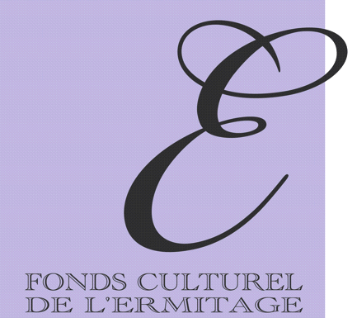
CATALOGUE ART PARIS MARS 2016
LE FONDS CULTUREL DE L’ERMITAGE DE MARTINE BOULART
PROPOSE LE PERIPLE ARTISTIQUE DE TROIS ARTISTES DE L ANTHROPOCENE

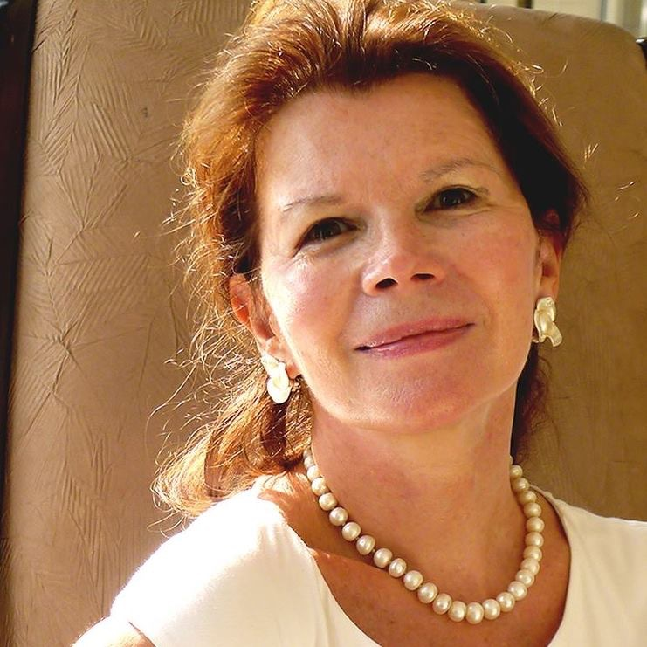

LE FONDS CULTUREL DE L’ERMITAGE DE MARTINE BOULART
PROPOSE LE PERIPLE ARTISTIQUE DE TROIS ARTISTES DE L’ANTHROPOCENE

Le Fonds culturel de l’Ermitage promeut des artistes engagés dans la cause de la sauvegarde de la planète qui agissent avec, dans, et pour la planète.
Dans la perspective d’un « art anthropocène », c’est-à-dire marqué par la conscience que l’influence de l’homme est devenue prédominante sur le système terrestre.
Elle a également pour objet de contribuer à la recherche de nouvelles voies de création artistique qui sortent des sentiers battus par les modes post-duchampistes et par les outrances de la financiarisation de l’art.

L’artiste mentor de l’exposition GENERATION RENAISSANCE est Frans Krajcberg qui transforme des bois brûlés d’Amazonie en sculptures.
Claude Mollard fait apparaître dans ses photographies des Origènes de la nature, sorte de figures anthropomorphiques.
Fred Kleinberg nous fait entrer, par sa peinture, dans l’épaisseur picturale des arbres et de l’eau.
Cette exposition est conduite en partenariat avec G. Capazza, membre bienfaiteur de la Fondation et l’Espace Krajcberg qui présente la donation de l’artiste à la ville de Paris.

Le Fonds culturel de l’Ermitage :
- Organise quatre expositions annuelles à l’Ermitage à Garches.
- Edite un catalogue pour chaque exposition en partenariat avec Beaux -Arts Editions.
- Met en place pour ses artistes des déplacements à l’international dans des foires d’art.
- Favorise des donations à de grands musées français ou étrangers.
- Délivre chaque année un prix à un artiste choisi par un jury composé de :
Patricia Boyer de la Tour : critique d’art au Figaro.
Björn Dahlström : conservateur du musée berbère au jardin Majorelle de Marrakech.
Denyse Durand Ruel : collectionneur, auteur de catalogues raisonnés.
Hervé Griffon : directeur du FRAC Pays de Loire.
Laurent Lebon : président du musée Picasso.
Jean Hubert Martin : ancien directeur du Musée national d’art moderne.
Joelle Pijaudier-Cabot : directeur des musées de Strasbourg.
Christophe Rioux : critique d’art, universitaire.

La Fondation réunit autour de ses artistes des débats et concerts dans l’esprit des salons du XVIIIe siècle.
Elle a reçu le soutien de Jack Lang, du ministère de la Culture, d’Alain-Dominique Perrin, président de la fondation Cartier, de l’Ecole Supérieur des Affaires, de Beirut Art Fair…
Ses événements sont préparés avec la complicité des champagne Nicolas Feuillatte et du Réservoir.

Le premier prix de l’Ermitage, attribué à Claude Mollard en 2014 pour son triptyque « le bon gouvernement aux iris », est présenté à Art Paris.
Le second prix de l’Ermitage, attribué à Kimiko Yoshida en 2015 pour son quadriptyque : « la Mariée célibataire », est également présenté à Art Paris
THE ERMITAGE FOUNDATION OF MARTINE BOULART
And THE ARTISTIC TRAVEL OF THREE ARTIST OF ANTHROPOCENE
The Ermitage foundation promote engaged artists who live their Art as a creative commitment to transcend the crises of our contemporary world, including the preservation of the planet.
In the perspective of an « anthropocene art » and aware of the prominence of mankind over the earth’s system.
The Foundation also aims to seek original creative ways outside the post-duchampist models and outrageous financial art market. The Foundation seeks to be an important place of art, where friendship and research are omniscient. This initiative follows Marie du Deffand’s “Esprit des salons”. Marie du Deffand is Martine Renaud-Boulart’s ancestor and model. She would regularly gather the enlightened spirits of her time.
The artist mentor of this exhibition “Reborn Generation” is Frans Krajcberg, who transforms burned trees into sculptures.
Claude Mollard shows in his photographies, Origenes of nature, anthropomorphics figures.
Fred Kleinberg opens, with his painting, a world of pictural thickness in trees and water.

This exibition is lead by the foundation with the partnership of G. Capazza, sponsor and Espace Krajcberg who exhibit the gift the artist did to Paris City.

The Ermitage Foundation hosts four exhibitions a year in the property of Ermitage in Garches.
It publishes a “Beaux Arts Editions special issue” for every exhibition.
A prize is awarded every year by a jury who is recognized in the world of art, the jury is composed of:
Patricia Boyer de la Tour : critique d’art au Figaro.
Björn Dahlström : conservateur du musée berbère au jardin Majorelle de Marrakech.
Denyse Durand Ruel : collectionneur, auteur de catalogues raisonnés.
Hervé Griffon : directeur du FRAC Pays de Loire.
Laurent Lebon : président du musée Picasso.
Jean Hubert Martin : ancien directeur du Musée national d’art moderne, commissaire d’expositions.
Joelle Pijaudier-Cabot : directeur des musées de Strasbourg.
Christophe Rioux : critique d’art, universitaire.
The laureate’s work is given to a French or stranger well-known museum.
The foundation organise travel for his artists all around the world in fair of contemporary art.
The Ermitage Foundation, sponsored by the Ministry of Culture and by Alain Dominique Perrin, President of Cartier’ Foundation, was inaugurated by Jack Lang in 2014 in the historical house “Vallons de l’Ermitage”.The events are organised with the complicity of champagne Nicolas Feuillatte and the restaurant The Réservoir.
The first price was given to Claude Mollard en 2014 for his triptyque: “le bon gouvernement aux iris ”, and it is present in Art Paris, art fair.
The second price was given to Kimiko Yoshida en 2015 for her quadriptyque : « la Mariée célibataire » and it is present in Art Paris 2016.

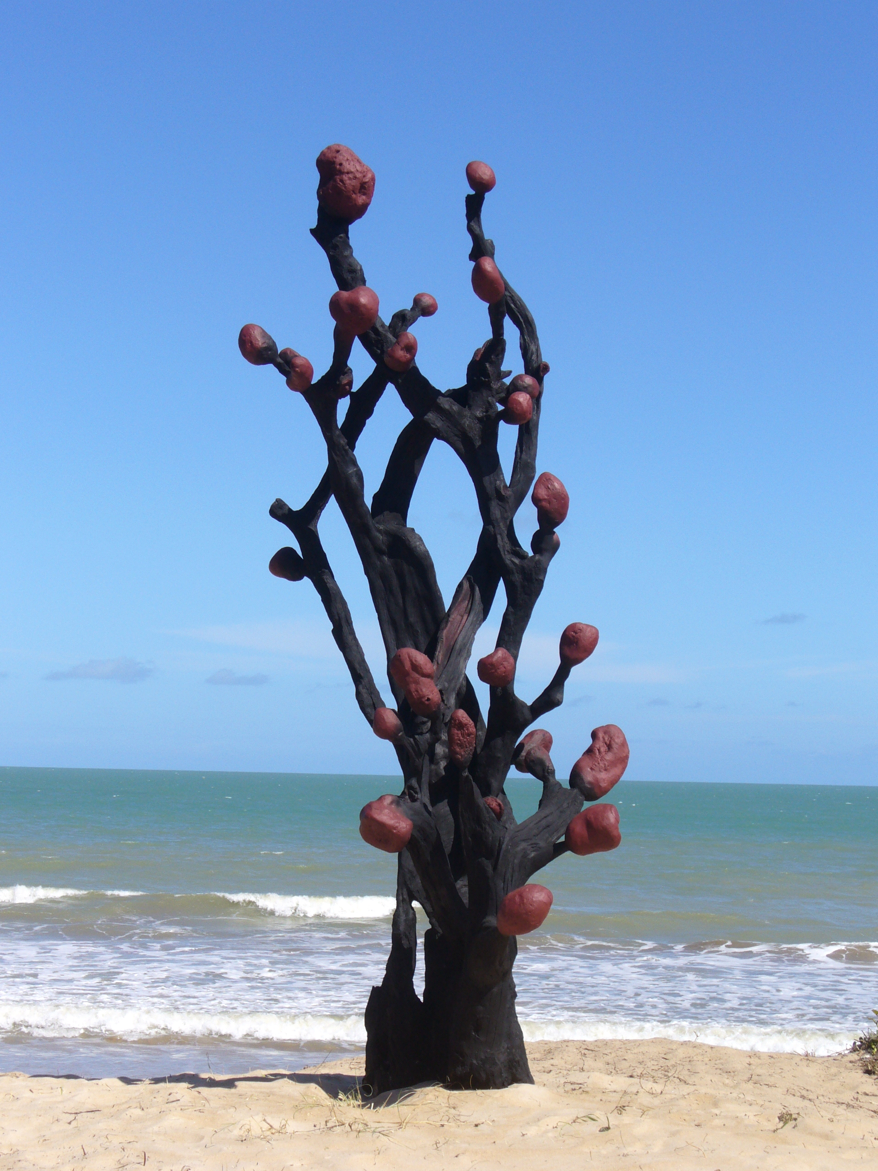

Frans Krajcberg
Sans Titre
Sans Date
Technique Sculpture
Dimension : 3,50 M

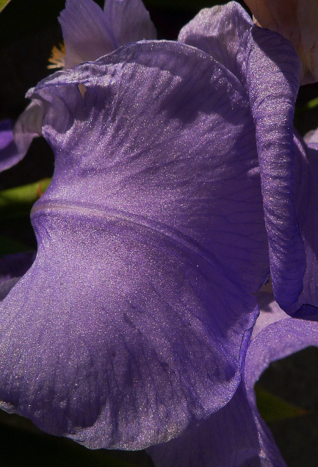
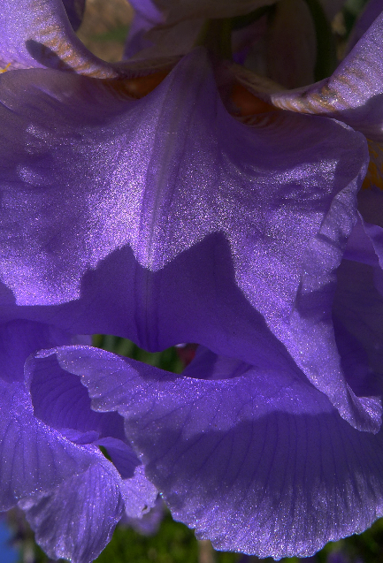
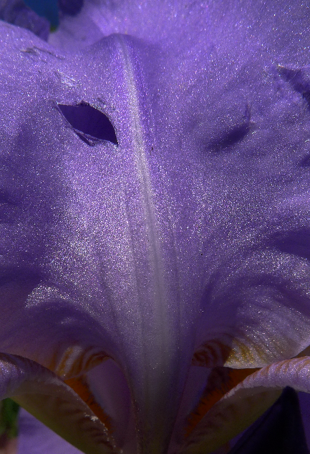

Claude Mollard :
Titre : « Le bon gouvernement aux iris.»
Date : 2014
Technique : Photographie
Taille : triptyque 120 x 240cm.

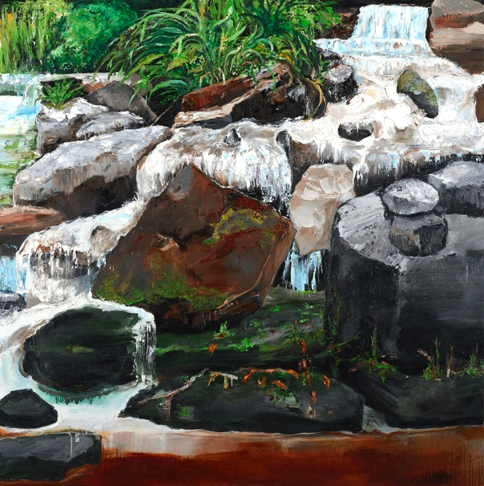

Fred Kleinberg
Titre : Fluidité
Date : 2014
Technique : peinture : huile sur toile
Dimension : 200 x 200cm

